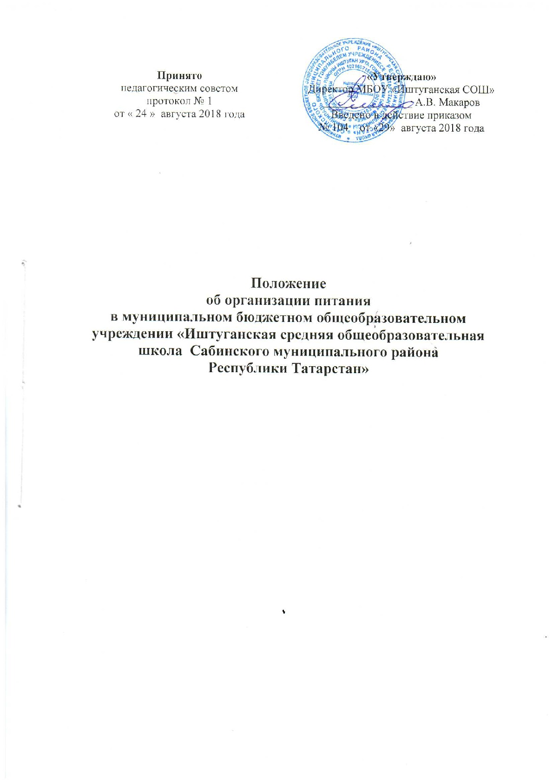

1. Общие положения
1.1. Настоящее Положение об организации питания (далее - Положение) разработано в соответствии с Типовым Положением об общеобразовательном учреждении, статьями: 37, с п.15 ст. 28, с п. 2 ст.41 Закона РФ «Об образовании в Российской Федерации» «Компетенция, права, обязанности и ответственность образовательной организации», Сан ПиН 2.4.5.2409-08 «Санитарно - гигиенические требования к организации питания обучающихся в общеобразовательных учреждениях, учреждениях начального и среднего профессионального образования», СанПиН 2.4.2.2821-10 «Санитарно-эпидемиологические требования к условиям и организации обучения в общеобразовательных учреждениях», Методическими рекомендациями по организации питания обучающихся и воспитанников образовательных учреждений, утверждённых приказом Министерства здравоохранения и социального развития РФ и Министерства образования и науки РФ от 11.03.2012г. № 213н/178, решением общешкольного родительского собрания МБОУ «Иштуганская СОШ» Протокол №1 от 27.09.14, в целях организации полноценного 2-разового горячего питания обучающихся.
1.2. Настоящее Положение регламентирует вопросы организации питания в МБОУ «Иштуганская СОШ»
1.3. МБОУ «Иштуганская СОШ» организует питание, согласно годового календарного графика, утверждённого на каждый учебный год, в дни и часы работы МБОУ «Иштуганская СОШ» на основании договора (контракта) на организацию питания с организациями, имеющими на это соответствующие разрешения.
1.4. Действие настоящего Положения распространяется на всех обучающихся в школе.
1.5. Настоящее Положение рассматривается на общешкольном родительском собрании и принимается на заседании Педагогического Совета МБОУ «Иштуганская СОШ»

2. Основные задачи.
2.1. Основными задачами при организации питания обучающихся МБОУ «Иштуганская СОШ» являются:

- обеспечение детей и подростков рациональным и качественным питанием, соответствующим санитарно-эпидемиологическим требованиям к условиям и организации обучения в общеобразовательных учреждениях, возрастным физиологическим нормам, принципам рационального и сбалансированного питания;
- гарантированное качество и безопасность питания и пищевых продуктов, используемых для приготовления блюд;
- предупреждение (профилактика) среди обучающихся инфекционных и неинфекционных заболеваний, связанных с фактором питания;
- пропаганда принципов полноценного и здорового питания;
- модернизация школьного пищеблока в соответствии с требованиями санитарных норм и правил, современных технологий;
- осуществление уборки помещений, вывоз мусора, дератизации и дезинсекции пищеблока;
- обеспечение двухразовым горячим питанием обучающихся, согласно утверждённого графика;
- использование бюджетных средств, выделяемых на организацию питания, в соответствии с требованиями действующего законодательства;
- использование денежных средств, поступающих за счет родительских взносов, по решению общешкольного родительского собрания.

3.Общие принципы организации питания обучающихся
3.1 Организация питания обучающихся является отдельным обязательным направлением деятельности школы.
3.2. Для организации питания обучающихся используется специальное помещение, соответствующее требованиям санитарно-гигиенических норм и правил по следующим направлениям:
- соответствие числа посадочных мест столовой установленным нормам;
- обеспеченность технологическим оборудованием, техническое состояние которого соответствует установленным требованиям;
- наличие подсобных помещений для хранения продуктов;
- обеспеченность кухонной и столовой посудой, столовыми приборами в необходимом количестве и в соответствии с требованиями СанПиН;
- наличие вытяжного оборудования, его работоспособность;
- соответствие иным требованиям действующих санитарных норм и правил Российской Федерации.
3.3. В пищеблоке постоянно должны находится:
- заявки на питание, ведомость учета фактической посещаемости обучающихся;
- журнал бракеража пищевых продуктов и продовольственного сырья;
- журнал бракеража готовой продукции;
- журнал здоровья;
- журнал проведения витаминизации третьих и сладких блюд;
- журнал учета температурного режима холодильного оборудования;
- ведомость контроля рациона питания (формы учетной документации пищеблока – приложение к СанПиН 2.4.5.2409-08);
- примерное 12-дневное меню, согласованное Территориальным отделом Управления Роспотребнадзора по Республике Татарстан в Сабинском районе;
- ежедневное меню, технологические карты на приготовляемые блюда;
- приходные документы на пищевую продукцию, документы, подтверждающие качество поступающей продукции (накладные, сертификаты соответствия, удостоверения качества, документы ветеринарно-санитарной экспертизы и др.)
3.4. Администрация школы совместно с классными руководителями осуществляет организационную и разъяснительную работу с обучающимися и родителями (законными представителями) о важности для растущего организма горячего обеда.
3.5. Второй платный горячий обед, за счет родительских взносов, организуется только на основе решения общешкольного родительского собрания
3.6. Питание в школе организуется на основе разрабатываемого рациона питания и примерного 12-дневного меню, разработанного в соответствии с рекомендуемой формой составления примерного меню и пищевой ценности приготовляемых блюд, а также меню раскладок, содержащих количественные данные о рецептуре блюд.
3.7. Примерное ежедневное меню утверждается директором школы.
3.8. Обслуживание горячим питанием обучающихся осуществляется штатными сотрудниками столовой школы, имеющими соответствующую профессиональную квалификацию, прошедшими предварительный (при поступлении на работу) и периодический медицинские осмотры в установленном порядке, имеющими личную медицинскую книжку установленного образца.
3.9. Поставку пищевых продуктов и продовольственного сырья для организации питания в школе осуществляют предприятия (организации), индивидуальными предпринимателями, специализирующиеся на работе по поставкам продуктов питания в образовательные организации.
3.10. На поставку питания заключаются контракты (договоры). Поставщики должны иметь соответствующую материально-техническую базу, специализированные транспортные средства, квалифицированные кадры. Обеспечивать поставку продукции, соответствующей по качеству требованиям государственных стандартов и иных нормативных документов.
3.11. Гигиенические показатели пищевой ценности продовольственного сырья и пищевых продуктов, используемых в питании обучающихся, должны соответствовать СанПиН 2.4.5.2409-08.
3.12. Медико-биологическая и гигиеническая оценка рационов питания (примерных меню), выдача санитарно-эпидемиологических заключений о соответствии типовых рационов питания (примерных меню) санитарным правилам и возрастным нормам физиологической потребности детей и подростков в пищевых веществах и энергии, плановый контроль организации питания, контроль качества поступающего сырья осуществляется Территориальным отделом Управления Роспотребнадзора по Республике Татарстан в Сабинском районе.
3.13. Для ежедневного контроля за организацией питания, качеством пищи, её соответствием требованиям по калорийности и химическому составу, приказом по школе назначается бракеражная комиссия.
3.14. Директор школы является ответственным лицом за общую организацию и полноту охвата обучающихся горячим питанием.
3.15. Для проведения работ по организации и учёту 2-разового питания приказом директора по школе назначается ответственное лицо из числа административных работников на текущий учебный год.
3.16. Контроль и учет денежных средств, выделяемых на организацию питания, поставляемых пищевых продовольствий и продуктов осуществляет ответственное лицо (заведующий хозяйственной частью), назначенное директором школы на текущий учебный год.

4. Порядок организации питания обучающихся в школе
4.1. Ежедневное меню рационов питания утверждается директором школы, меню с указанием сведений об объемах блюд и наименований изделий вывешиваются в обеденном зале.
4.2.Столовая школы осуществляет производственную деятельность в режиме односменной работы школы и шестидневной рабочей недели.
4.3. Отпуск горячего питания обучающихся организуется по классам на переменах продолжительностью не менее 10 и не более 20 минут, в соответствии с режимом учебных занятий и графиком питания, утверждаемым на 1 сентября каждого учебного года приказом директора.
4.4. Дежурный по школе обеспечивает сопровождение обучающихся классными руководителями в помещении столовой.
4.5.Сопровождающие классные руководители обеспечивают соблюдение режима посещения столовой, общественный порядок и контролируют личную гигиену обучающихся перед едой.
4.6. Организация обслуживания обучающихся горячим питанием осуществляется путем предварительного накрытия столов сотрудниками столовой.
4.7. Проверку качества готовой продукции, соблюдение рецептур и технологических режимов осуществляет бракеражная комиссия.
4.8.Ответственное лицо за организацию горячего питания в школе:
- проверяет ассортимент поступающих продуктов питания, меню;
- осуществляет контроль соблюдения графика отпуска питания обучающихся, предварительного накрытия (сервировки) столов;
- принимает меры по обеспечению соблюдения санитарно-гигиенического режима;
4.9. Заведующий хозяйственной частью:
- ежедневно принимает от классных руководителей заявки по количеству питающихся обучающихся на текущий учебный день;
- выделяет необходимое количество продуктов для приготовления пищи по меню на каждый день;
- дает заявки на моющие и дезинфицирующие (деохлор) средства, получает и выделяет для подсобного помещения.
4.10. Заведующий столовой:
- ежедневно получает от заведующей по хозяйственной частью, необходимые продукты для приготовления пищи по меню на каждый день;
- осуществляет контроль количества фактически отпущенных завтраков и обедов.

5. Порядок предоставления и расходования средств
на финансирование питания обучающихся
5.1. Финансирование расходов школы по обеспечению предоставления питания (горячего завтрака) обучающимся осуществляется за счёт средств местного муниципального бюджета, перечисляемых на счет распорядителя бюджетных средств и на счет школы по её заявке. Согласно Постановлению Исполнительного комитета Сабинского муниципального района Республики Татарстан возможно предоставление второго бесплатного горячего питания для обучающихся из малообеспеченных и многодетных семей при предоставлении соответствующих документов.
5.2. Финансирование расходов по обеспечению представления горячего обеда обучающихся осуществляется за счет родительских взносов, перечисляемых на внебюджетный счет школы самостоятельно родителями, впоследствии средства перечисляются на счет распорядителя средствами для организации питания обучающихся.
5.2. Учёт обучающихся, получающих питание на бесплатной и платной основе, ведётся в школе на основе табелей учёта посещаемости, заполняемых классными руководителями, организующими питание, ежедневно.
5.5. По истечении календарного месяца классный руководитель сдаёт табель заведующей по хозяйственной частью школы для сверки и оформления соответствующей бухгалтерской документации.
5.9. Бухгалтерия школы ежеквартально предоставляет отчет в Муниципальные финансовые органы – Сабы ФБП о расходовании средств субвенции и субсидии за квартал до 4 числа текущего месяца, следующего за отчётным.

